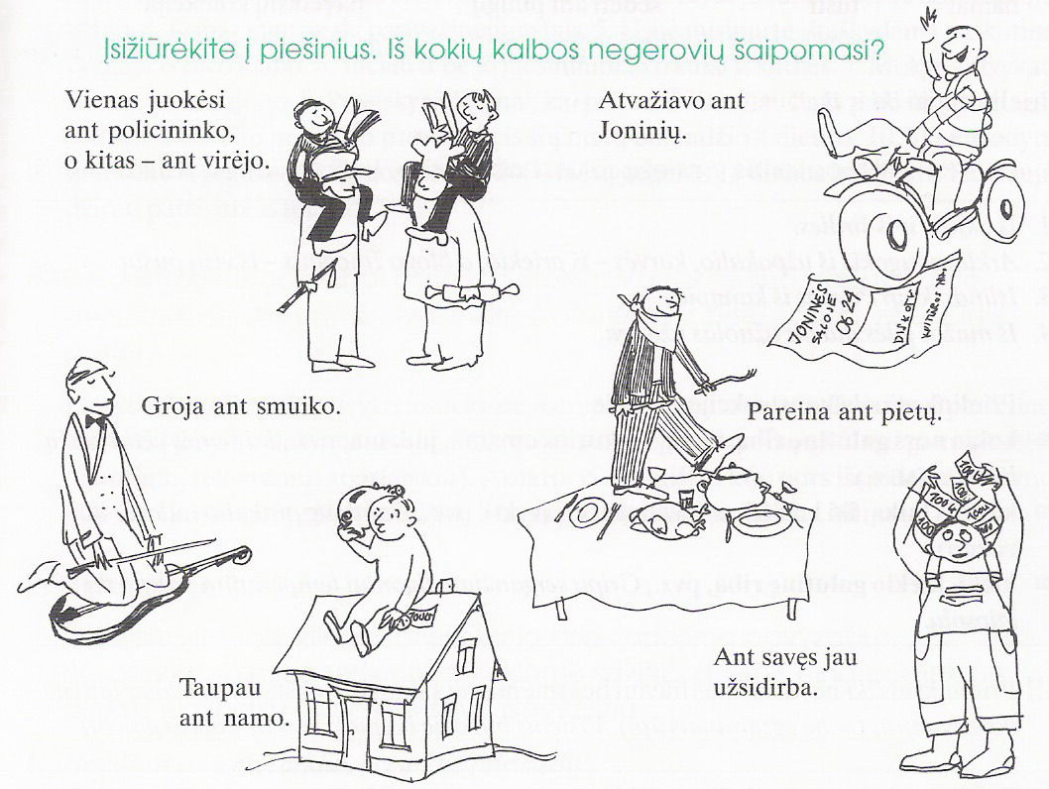

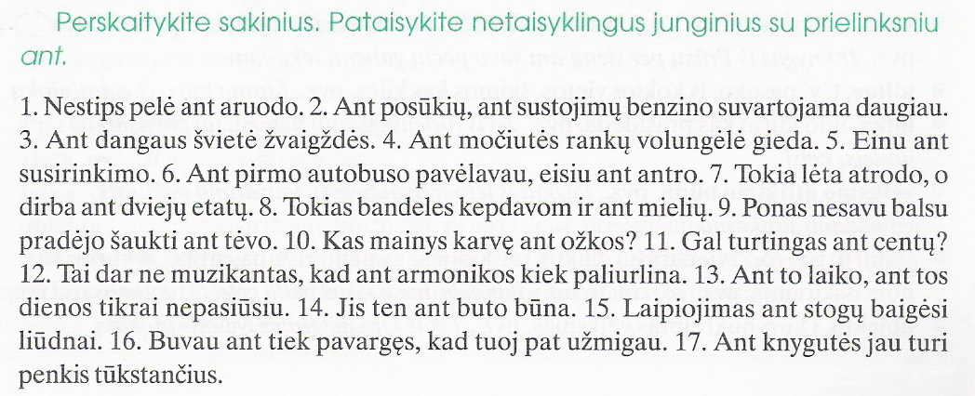

Perskaitykite anekdotą ir paaiškinkite, kodėl Petriukas “nesuprato” mamos?

